Het winterweer= Weer in de winter.

De overlast= Je hebt ergens last van.

De vorst= Weer waarbij het vriest.

De sneeuwpret= Je hebt plezier in de sneeuw.

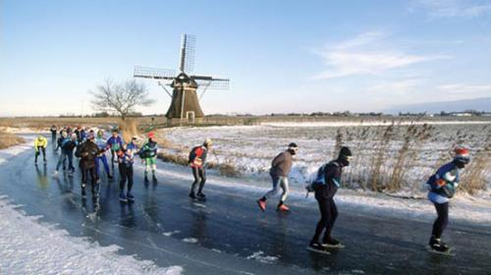
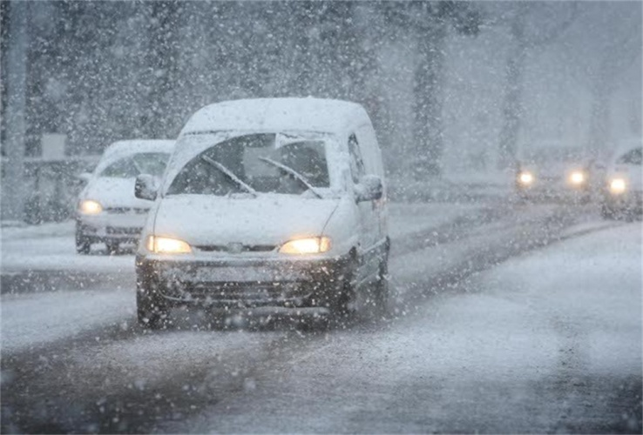
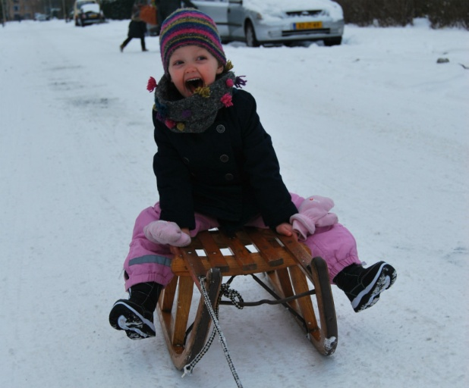
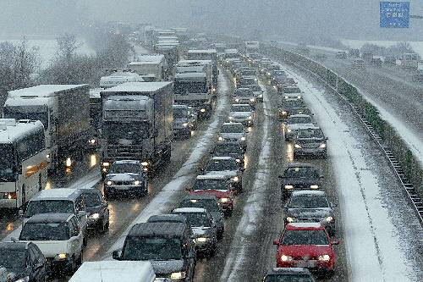
De winterse buien= Sneeuw, hagel en ijzel
DE VORST
DE OVERLAST
DE SNEEUWPRET
DE WINTERSE BUIEN
HET WINTERWEER

